  - Ota yhteyttä

Matkalla muutokseen päihderyhmä
Ohjaajat Kouvola
Minnamaria Salminen 040 1931680
Annika Kosonen 040 4898653

Ohjaajat Kotka
Outi Juhola 040 1843255
Jaana Kanervo 040 6582502

Matalan kynnyksen päihderyhmä
  - Matkalla muutokseen

Matkalla muutokseen ryhmä
Matalan kynnyksen päihdetoiminnan ryhmät kokoontuvat Kotkassa ja Kouvolassa. Täysi-ikäisille suunnattu ryhmä on osa perusterveydenhuollon mielenterveys-ja päihdepalveluiden kehittyvää matalan kynnyksen toimintaa ja palvelutarjonnan lisäämistä.
  - Kenelle

Ryhmä on suunnattu täysi-ikäisille henkilöille, joilla on halua saada päihteiden käyttöönsä muutosta. Ryhmäläiset asettavat itse tavoitteensa suhteessa omaan päihteiden käyttöönsä ja ryhmän on tarkoitus tukea polkua kohti näitä tavoitteita
  - Ryhmän sisältö

Ryhmä kokoontuu kerran viikossa kahdeksan viikon ajan. Jokaisella ryhmäkerralla on oma teema ja niitä käsitellään yhteisen keskustelun ja tehtävien avulla. Teemoja ovat:
- Riippuvuus
- Muutosprosessi ja omat tavoitteet
- Arjen hallinta ja hyvinvointi
- Retkahdus
- Ahdistus, tunteet ja itsemyötätunto
- Kokemusasiantuntijan oma tarina ja mitä tarkoittaa uusi minä

  - Ohjeet ilmoittautumiseen

Ryhmä on maksuton eikä siihen tarvitse lähetettä. Ryhmään hakeutuvien kanssa keskustellaan puhelimitse ennen ryhmän alkua. Asiakas voi ilmoittautua ryhmään itse tai ammattilaisen tuella sähköisen ajanvarauksen kautta tai soittamalla asiakasohjaukseen.

Ilmoittautua voi myös sähköisesti:
Kirjaudu hyvinvointialueen Asiointipalveluun. Asiointipalvelun käyttö edellyttää vahvaa tunnistautumista henkilökohtaisilla pankkitunnuksilla tai mobiilivarmenteella. Siirry Asiointipalvelussa Ajanvarauksiin ja jatka palveluun. Siirry varaamaan aikoja. Ryhmä löytyy Mielenterveys- ja päihdepalvelujen ryhmätoiminnan alta.

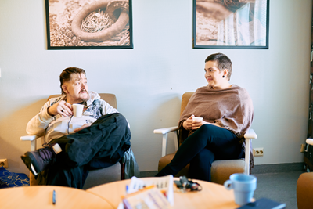
Seuraavat ryhmät
Kotka tiistaisin klo 10-12 10.10-28.11, Toukolantie 4.
Kouvola maanantaisin klo12-14 9.10-27.11, Ratamokeskuksen hiljainen huone

